**№12 жалпы орта мектеп директорының оқу ісі жөніндегі орынбасары**

**Ж. Сланбекованың 2022-2023 оқу жылының қараша айына арналған жұмыс жоспары бойынша атқарылған жұмыстары жайлы мәліметтер**

**01.11.2022ж** Б. Башқараев, М. Құралбай, Ж. Сланбекова ҰББД бойынша мұғалімдердің, бітіріп кеткен оқушылардың жұмыспен қамтылуы жайлы қосымша мәліметтері жасалды. (категориясы, сағат саны, магистратура)

**02.11.2022ж** ІІ тоқсандағы сабақ кестесі жасалып, бекітілді.

**03.11.2022ж** мектептің оқу –тәрбие жоспарына сәйкес, оқушылардың шығармашылық қабілетін дамыту, теориялық білімі мен тәжірибелік шеберлігін тереңдету, жеке тұлғаның өзін-өзі дамытуына ықпал ету, дарынды балаларды анықтау, аймақтық олимпиадаға баратын оқушыларды іріктеу және даярлау, мектептегі білім берудің беделін көтеру мақсатында қазақ тілі, орыс тілі, ағылшын тілі, математика, физика, химия, биология, география, тарих, информатика пәндерінен 5-11 сыныптар арасында мектепішілік олимпиада өткізілді. Олимпада тапсырмаларын дайындап, оқушыларды ұйымдастыру әдістемелік бірлестік жетекшілеріне жүктелді. Олимпиада екі кезеңнен өткізілді. Екі кезеңнің қорытындысы бойынша әр пән бойынша І орын иеленген оқушылар аймақтық кезеңге жолдама алды. Аймақтық кезеңге ұсынылған оқушылармен дайындық жұмыстары пән мұғалімдеріне жүктелді.

**04.11.2022ж** кезекті педагогикалық кеңес өткізілді. Педагогикалық кеңестің жалпы жұмыс жоспары негізінде жасалды, көкейкесті мәселелер қамтылды. Кеңесте әкімшіліктің есебі тыңдалды, мұғалімдердің баяндамалары, ұжымның пед мәселелер бойынша жүргізген жұмыс қорытындылары т.б талқыланды. 2022-2023 оқу жылының І тоқсанында оқу-тәрбие саласы бойынша атқарылған жұмыстарының есебі, оқушылардың оқу-үлгерімінің қорытындысы, келген кеткен оқушылар мәліметі, оқушыларды пән олимпиадалары, түрлі деңгейдегі байқау, сайыс, конкурстарға, ғылыми жоба қорғау жұмысына дайындау барысы, ерекше білім беруді қажет ететін білім алушылардың 2022-2023 оқу жылы бойынша таным аймағының даму динамикасына және таным процестерін диагностикалау қорытындысына талдау жасады. Жеке балаларға жасалған зерделеулер қорытындысы мен ұсыныстары таныстырылды.

Тәрбие жұмысының жылдық жоспарына сәйкес білім алушылардың жас ерекшеліктеріне орай жұмыстар жүргізілуде. Жаңадан 64 оқушы қабылданды. Жаңадан қабылданғандар арасында бейімделуі барысында жалпы ата-аналар жиналыстары, білім алушылар жиналысы өткізіліп, барлық класс бойынша мектептің ержелерімен таныстырылып, міндеттері туралы нақты айтылды. Күн сайын сынып жетекшілер ата-аналармен, білім алушылармен тығыз байланысып, апта сайын мектеп әкімшілігіне тәртіптері туралы баяндап отырды. Мектеп әкімшілігімен, психологпен, ұстаздар, ата-аналар арасындағы тығыз байланыс, жаңадан қабылданған білім алушылардың ортаға төселуіне көп ықпалын тигізді.

**07.11.22ж «Оқуға құштар мектеп»** жобасы аясында «Абайды оқы, таңырқа» атты мәнерлеп оқу іс-шарасы өткізілді. Ұлы ақынның шығармаларын оқыту арқылы білімділікке, ұшқырлыққа тәрбиелеу мақсатында өтілді.

**11.11.22ж «Менің болашақ мамандығым»** тақырыбында бітіруші сыныптар арасында дөңгелек үстел өткізілді. Дөңгелек үстел мамандық таңдауда жауапкершілікті қалыптастыру, өз-өзін тану аймағын кеңейту, мамандықтар жөнінде мәліметтермен бөлісу, еңбек нарығында енді ғана пайда болған мамандықтар жөнінде мағлұмат беру мақсатында өтілді. Дөңгелек үстелде түлектер мамандық таңдаудағы ой пікірлерін ашық айтып, таңдау өте үлкен жауапкершілікті іс екендігіне көз жеткізді. Мамандық таңдау рухани құндылықтарға араласуға, мінезінің қалыптасуына әсер ететіндігін түсінді. Түлектер белсенділікпен қатысып бір біріне деген ыстық лебізерін білдірді.

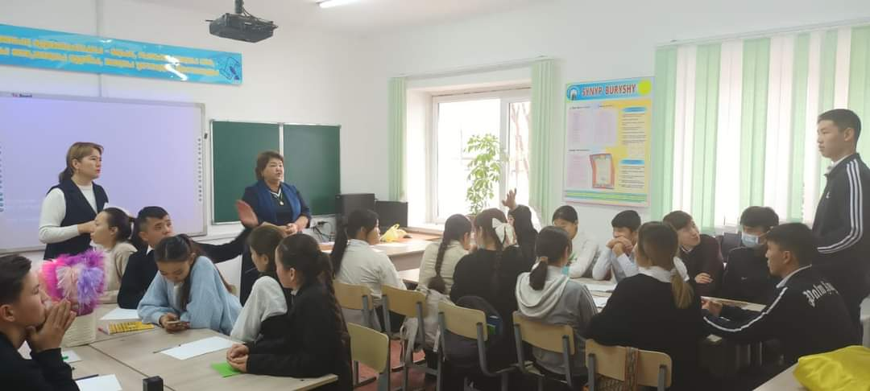 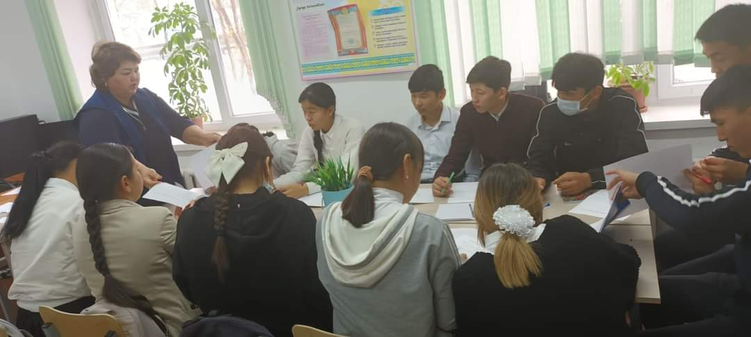

**15.11.22ж** **«Қыздарға әсемдік жарасады»** демекші қыз балалар тәрбиесін, қыз баланы әдеміліктің, әдептіліктің, жан – жақты сұлулықтың жаршысы екенін сөз етпекпіз. Біздің халқымызда қыз деген сөздің өзі әдеміліктің, жан – жақты сұлулықтың символы ретінде қолданылады. «Қыз – елдің көркі, гүл – жердің көркі» деген де мақал бар. Осының бәрі де қыз баланың сүйкімділігінен, нәзіктілігінен, әр іске талапты да алғырлығынан, өнер – білімге бейім тұратын сергектігінен шыққан сөздер болса керек. Халқымыз қыз баланы ардақтап ұстайды, оған қатты сөз айтпай, мәпелеп өсірді. Осы мақсатта **«Қыз-қылығымен көрікті**» атты аймақтық іс-шара өтілді. Аудан әкімі жанындағы кәмелетке толмағандар ісі бойынша комиссияның мүшесі, аудандық ата-аналар кеңесінің төрайымы Айдарова жаңылай Зияшқызы, аудандықдық ардагерлер кеңесі жанындағы әжелер алқасының төрайымы Исаева гульзакира Дауланқызы, ШААӘДБ-нің әдіскері Шамеева Гаухар Қарасайқызы, мектептің ата-аналар комитетінің төрайымы Абдиева Қырмызай Қойшыбайқызы және аймақтық мектептерден қонақтарымыз келіп қатысты.

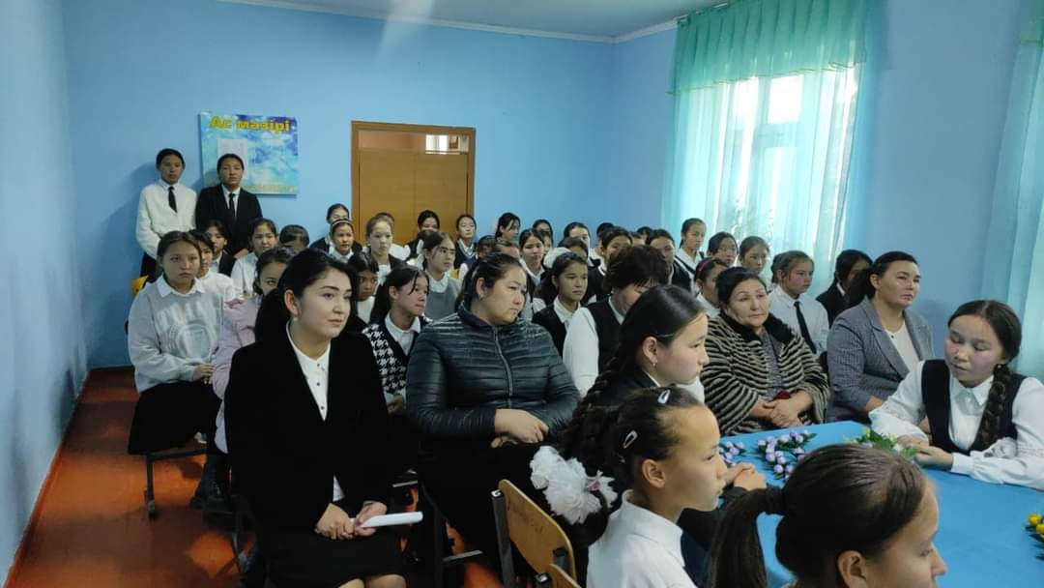 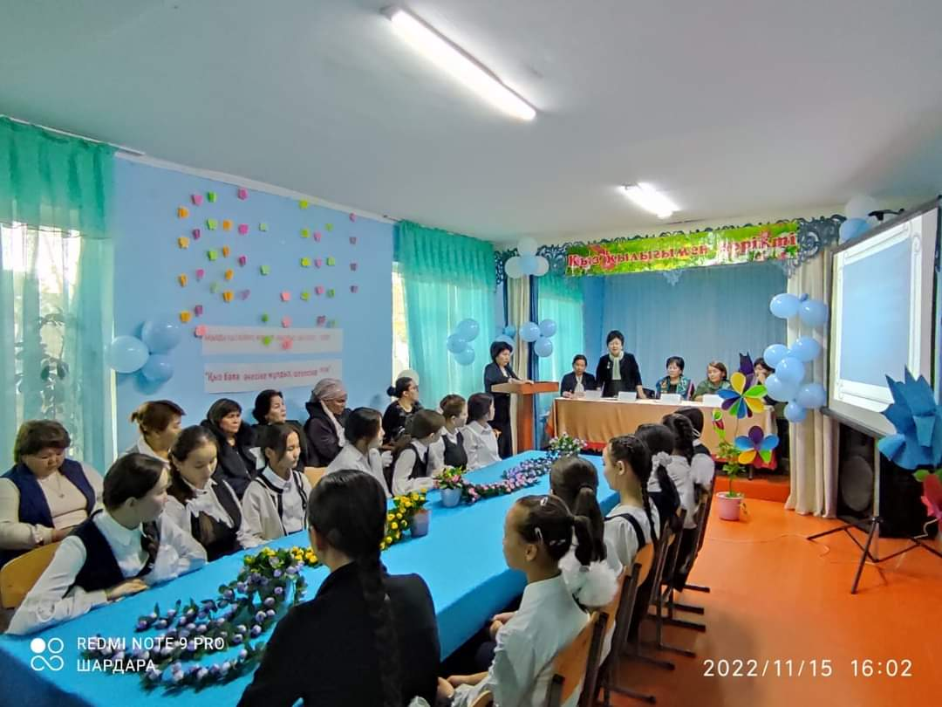

**16.11.22ж** Ыстық тамақты ұйымдастыруды бақылауға алынып, талапқа сай, сай еместігін тексердік.

**21.11.22ж** 11 сынып ата-аналарына «ҰБТ-білім сынағы» тақырыбында жиналыс өтілді. Күн тәртібіндегі бірінші мәселе бойынша оқушылардың 1 және 2-ші болжау тестін салыстырмалы түрде түсіндірдім. ҰБТ тапсыру ережесі тураплы мағлұмат бердім. Түлектер үшін тыйым салынған заттар туралы талап қатаңдатылып, егер бұған дейін абитуриенттен тыйым салынған зат табылса, ол тестілеуге қатыса беретін, ал 2020 жылдың қаңтарынан бастап оқушы емтиханға кіргізілмейді. Ал, ҰБТ тапсырып жатқан кезде тыйым салынған затпен ұсталса тестілеу нәжижесі жойылатыны жайлы ескерттім.

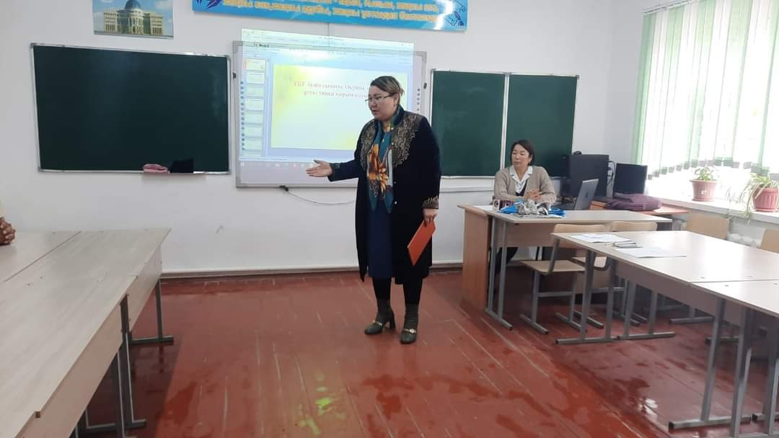 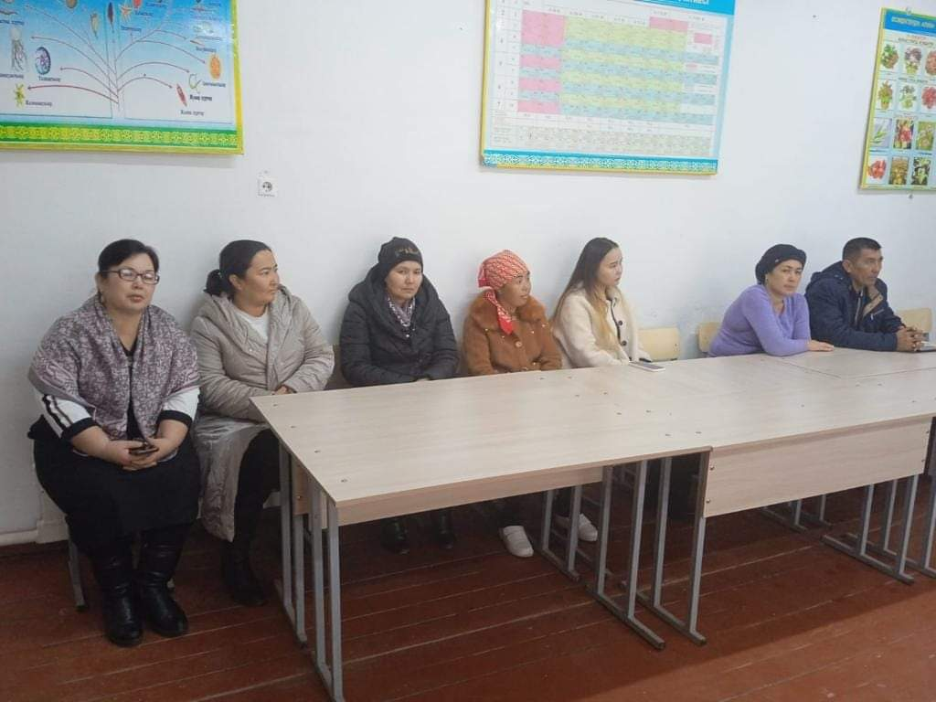

Психолог Б. Өрісбаева Адамға ешқашан өзін - өзі тастап жіберуге болмайды.

Сүрінсең, қайта тұруға қақың бар. Қазіргі дайындық тестінен алып жүрген ұпайың төмен болса, өмірден түңілудің еш қажеті жоқ. Өмір бір орнында тоқтап қалмайды. Жалғаса береді. Бақ шаба ма, бап шаба ма? Қазақ «таудай талап бергенше, бармақтай бақ берсін» деп те бекер айтпаған. Енді дайындығымды пысықтауға кеш деп қолыңызды сермемеңіз. Аз уақыттың өзінде тыңғылықты дайындалсаңыз, талай ақпаратты қабылдап, есте сақтап қалуға мүмкіндігіңіз бар. Өзге дүниелерді аз уақыт ішінде естен шығарып, ұмытуға тырысыңыз-деп түсіндіру жұмыстарын жүргізді.

**22.11.22-02.12.22ж** аралығында бастауыш сыныптардың «Жаңаша оқыту – жетістік

көзі » атты апталықтың жоспары бекітіліп 3 сыныптардың жетекшілігімен , «Жаңаша оқыту – жетістік көзі» тақырыбында ашылу салтанаты жүргізілді. Шара 3 бөлімнен тұрды. 3а сыныбы «Пәндер сөйлейді» бөлімінде әр пәнге өлең шумақтарымен керемет түсінік беріп өтсе, 3ә сынып оқушыларынан құралған топ «Мен қазақпын» әні шырқады. 3а сымбаты келіскен қыздар биледі. Оқушылар өздерінің өнерлерін ортаға салып, жырдан жыр-шумақтарын төкті.

**28.11.22ж** Қараша айында келген-кеткен оқушылар санын, қозғалысты ШААӘДб-не дер кезінде толтырып жіберілді.

Информатика пәнінің мұғалімі А. Пердебаева жас мамандар арасында коучинг сабағын ұйымдастырды. Сабақта ең алдымен жағымды ахуал тудырып топқа бөліп алды. Интернет желісі арқылы бағалау парақтарын тарқатып сабақта оқушылар өздерін бағалауға арналған тиімді әдісті ұсынды. Жаңа тақырыпты меңгертуде қолданылатын әдісті «Көңілді қалпақ», «Квест» ойыны әдістерді пайдаланды. Сергіту сәті «Жеңіл шеңбер» әдісімен ұстаздар мен ауызбіршілікті бірлесіп жұмыс істеуге үйретеін әдісті қолданды. «Сабақ соңында қортыныдылау үшін «Әуе шарын ұшыру» әдісін қолданды. Сабақ соңында Padlet тақтасы мен рефлекция алды. Жас мамандардың сабақтан алған әсерлері керемет екенін, келешекте осы әдіс-тәсілдерді үйреніп, сабақтарында қолдануға болатындығын жеткізді.

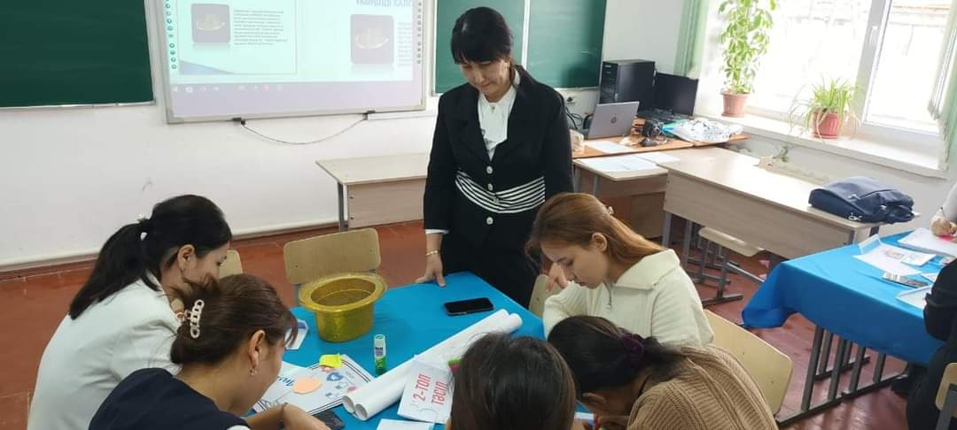 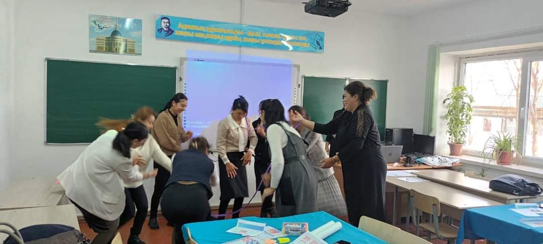

**29.11.22ж** Білім беруді дамыту орталығының 2022 жылғы жоспарына сәйкес, басшы кадрларға резерв дайындау мақсатында 29 қараша күні сағат 10.00-де Шымкент қаласы М. Тасова атындағы үш тілде оқытатын мамандандырылған №12 мектеп-интернаты базасында «Басшы лауазымына үміткер кандидаттың кәсіби құзіреттілігін дамыту» лауазымына тағайындау туралы ҚР БжҒМ 21.02.2012жылғы №57 бұйрығы аясында штаттық режимдегі оқыту семинарына барып, тәжірибе алмасып қайттық.

**30.11.22ж** Шардара ауданы Bilimland цифрлық эко жүйесіндегі Online mektep платформасын жүйелі жүргізу жұмыстары тақырыбында ZOOM арқылы онлайн семинарға қатысып, сол бойынша мектеп мұғалімдеріне семинар сабақ өттім.

**30.11.22ж** Бастауыш апталықтың жоспарына сәйкес МАДТ тобының тәрбиешісі Н. Жаукимова Ашық сабақ барысында «Шаттық шеңберін» орнатып, тәрбиеленушілерге «Жұптық, Топтық» жұмыстар орындатып, «Балық аулау», «Мозайка» әдістерін пайдалана отырып, сабақты түрлендіріп өтті.

**30.11.22ж** Бейіналды 10-11, 5-9 сыныптардағы вариатив бөліміндегі элективті курстар туралы мәлімет ШААӘДб-не дер кезінде толтырып жіберілді.

Дайындаған ДОІЖО-ры: Ж. М. Сланбекова